PROGRAMA DE ACTIVIDADES XI MERCADILLO JUVENIL (22/12/2022)
ACTIVIDADES DE MAÑANA Y TARDE:
PLAZA DE LOS REYES

- Apertura del Mercadillo Juvenil: 10:00 h.
- Música Ambiente durante todo el Mercadillo.
- Inauguración oficial por parte del Consejero de Fomento y Turismo, con competencias en Juventud y Deporte a las 12:00h.
- Actividades de Animación y Dinamización del Mercadillo Juvenil: “CREA TU POSTAL NAVIDEÑA “. Horario de mañana de 12:00h a 14:00h y de tarde de 19:00h a 20:30h.

- Pasacalle: “SE ACERCAN LOS ELFOS” Recorrido: Desde la Parroquia de los Remedios – Paseo del Revellín hasta Zara y vuelta a la Plaza de los Reyes en horario de mañana a partir de las 11.00h y en horario de tarde a partir de las 18:00h.
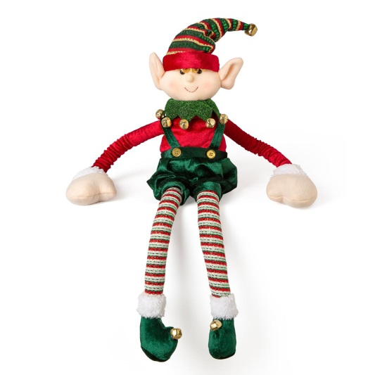
- Taller de pintura de la Casa de la Juventud

“MIRA COMO PINTO”
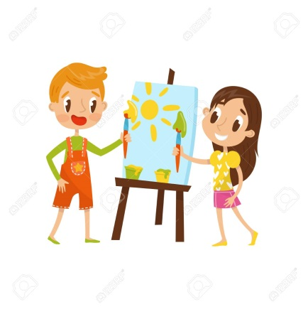

- Actividad de GLOBOFLEXIA a partir de las 18:00h.

- Actividad de La Casa de la Juventud y La Biblioteca Pública del Estado Adolfo Suarez con la colaboración del Consejo de la Juventud: 10:00- 13:00h y de 17:00h – 20:00h.
Por tu participación podrás entrar en un sorteo de 2 vales en material escolar y de papelería, valorado en 50€ cada uno.
“ADIVINA, ADIVINA”

- Actividades del Consejo de la Juventud y las diferentes Asociaciones Juveniles. 10:00h- 13:00h y de 17:00h – 20:00h.
- El Árbol de los Deseos.

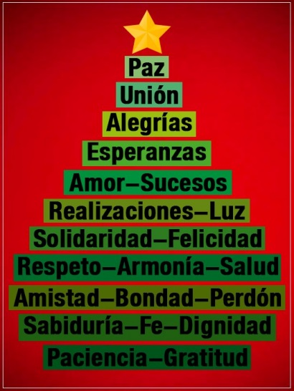
Por tu participación podrás entrar en un sorteo de 3 vales en material escolar y de papelería, valorado en 50€ cada uno.

- Actividades de los Corresponsales Juveniles:

- Pinta cara infantil, utiliza los colores.
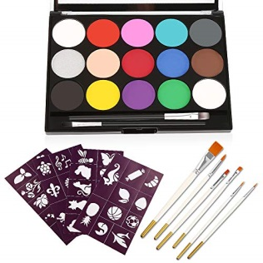
- Actividad de Educación Vial junto con la D.G.T Jefatura Local de Ceuta, por la tarde a partir de las 17:30h.

“EDUCACIÓN TRIVIAL”
Se realizaran juegos y se entregarán cuatro vales de 25 euros.

- Actividad de la Asociación Scouts: “LA ABRAZADA” a las 19:00h.

- Actuación de YASMINA AZAINABI MUSTAFA a las 19:30h

- Actuación del Taller de Música de La Casa de La Juventud a las 20:00h.

- Taller de guitarra.
- Taller de percusión.

“MÚSICA EN VIVO”

- Clausura del XI Mercadillo Juvenil 21:00h.

